Прогнозиране на натоварването на мегаватовата мрежа с помощта на оптимизирана невронна мрежа с радиални базисни функции (RBF).

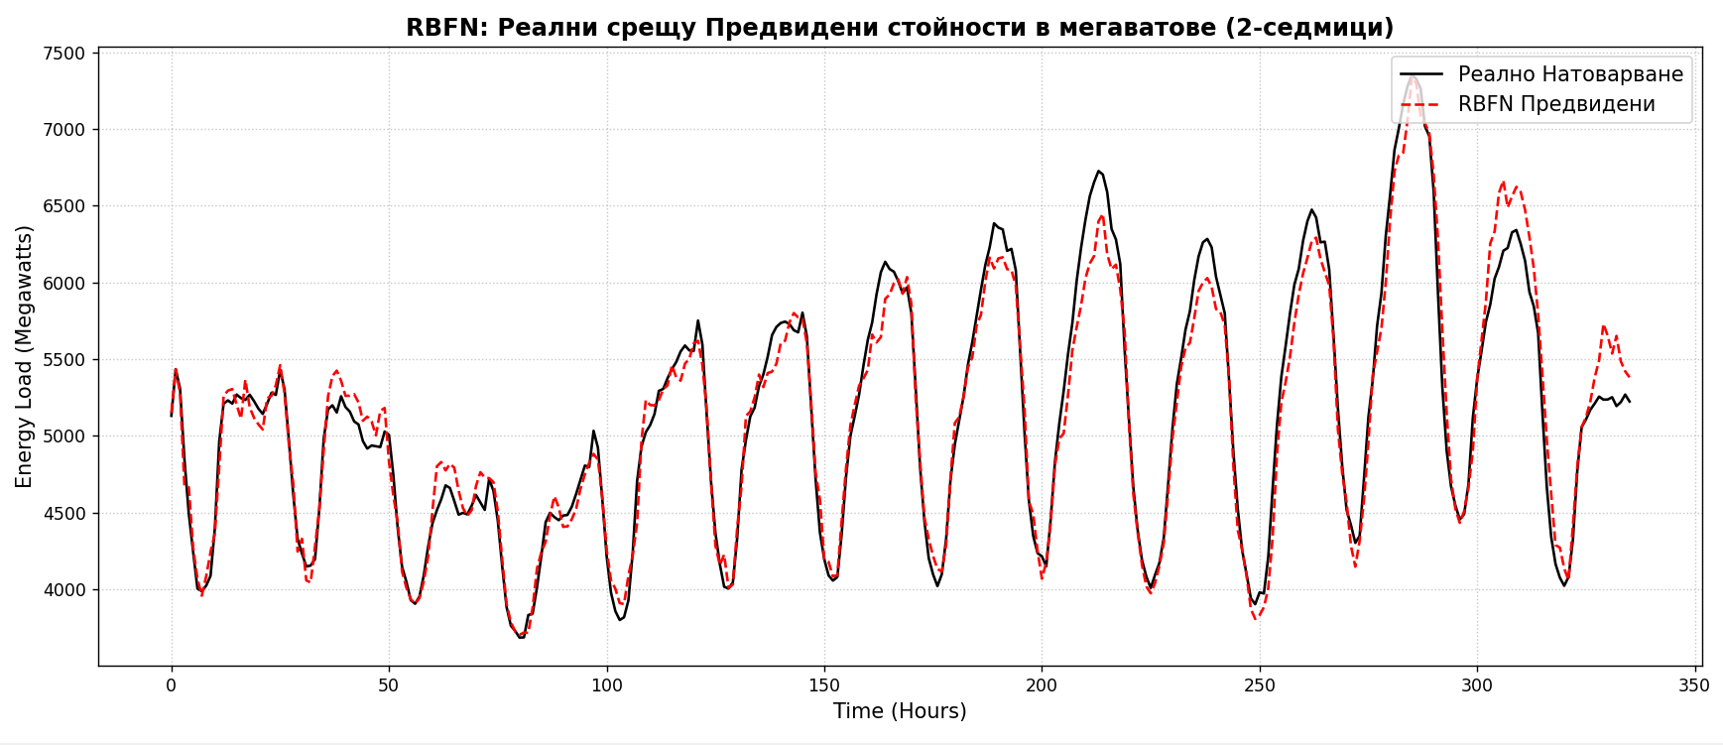
Цел на проекта: Предвиждане на енергийната консумация на PJMW енергийна мрежа с помощта на исторически данни, достигайки до висока точност (2.91% MAPE).
Фиг. 1 Предвиждания на модела спрямо истинските стойности

Защо трябва да се предвиждат тази енергийна консумация?
- Защото електричеството трудно се съхранява в големи количества. Ако се генерира прекалено много количество може линиите за транспортиране на електричество да се натоварят прекалено много и да се повредят и също се губят излишни пари и ресурси за електричество, което няма да се използва от никого. Също така ако се генерира прекалено малко може да се стигне до срив в електрозахранването и много домове и бизнеси да останат без електричество .

Съдържание
- Обработка и изчиствване на данните...............................................................2
  - Въведение в данните.........................................................................2
  - Обработка на липсващи данни и нова колонка..............................3
  - Добавяне на нови колонки с циклично кодиране..........................3
  - Нормализация и разделяне на данните на набори.........................5
- Изчисляване на цетрове и ширини на функциите и теглата на модела.........6
  - Изчисляване на оптимални параметри...........................................6
  - get_rbf_centers() функция.................................................................7
  - calculate_local_sigmas() функция.....................................................7
  - calculate_activations() функция........................................................8
  - inverse_transform() функция.............................................................8
  - Намиране на оптималните тегла на мрежата.................................9
- Трениране на финалния модел и валидация..................................................10
  - Различните набори от данни..........................................................10
  - Метрики за точност.........................................................................10
  - Резултати от тестването на модела................................................12
- Внедряване (deployment)……………………………………………………..13
- Използване на програмта от фронтенд...........................................................15
- Заключение........................................................................................................17
- Ресурси към проекта (линкове).......................................................................18

- Обработване и изчистване на данните:
1.1 Въведение в данните: Данните са изтеглени от Kaggle (линк към източника), като това е датасет с данните за натоварването на мегаватова мрежа за последните 10 години, като ще се разглежда само за PJMW, което е компанията PJM а тези данни отговарят за западния регион на мрежата им в САЩ.
1.2 Обработка на липсващи данни и нова колонка (data_clean_processing.py):
Кодът подрежда данните хронологично и чрез линейна интерполация се гарантита, че данните са продължителни времеви серии през 1 час. Също така се проверява за празни (NaNs) стойности и се запълват със средната стойност в мегаватове за предишния и следващия час. В случая няма празни стойности (NaNs), но има 30 стойности запълнени чрез линейна интерполация.
След изчистване на данните се създава нова колонка в .csv файлът “MW_Lag_168”, която представлява стойностите в мегаватове за съответния час, преди една седмица (168 часа назад). Тъй като за първата една седмица нямаме такива данни, първите 168 часа (реда) се премахват от данните.
По този начин моделът може да добие представа за делнични дни и уикенда, в които има важна разлика в консумацията на енергия, като във входящите данни участва и стойността на консумираната енергия точно от преди една седмица. Тази важна черта в данните се дължи на 7 дневния цикъл на човешкото ежедневие.

1.3 Добавяне на нови колонки с циклично кодиране (dataset_split_feature_preparing.py):
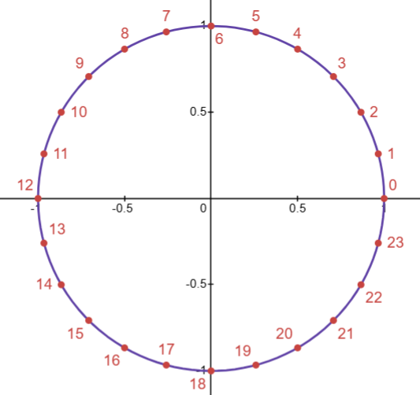
Този код създава една голяма голяма матрица с входящите данни (Х) и вектор (у) с данните, които трябва да бъдат предвитени от невронната мрежа. Преди създаването на самата матрица се изчисляват 4 нови характеристики на данните: Циклично кодиране.
Това се прави с цел моделът да има по-добра представа за часовете и дните от седмицата. За компютъра 00 и 23 часа са на разстояние от стойниост 23, което е преклаено много, а тези часове в реалния свят имат само 1 час разлика. Самите часове трябва да минат през тригонометрични функции, за да може да се представят като стойности на окръжност, която представлява един ден като по този начин стойностите на 00 и 23 часа ще седят точно на 1 единица разстояние точно както в реалния ден. Същото се отнася за дните от седмицата.
Формулите за трансформация на часовете и дните:

$${Час}_{sin}= \sin\left(\frac{2π*Час}{24}\right)$$

$${Час}_{cos}= \sin\left(\frac{2π*Час}{24}\right)$$

Фиг. 2 трансформация на часовете
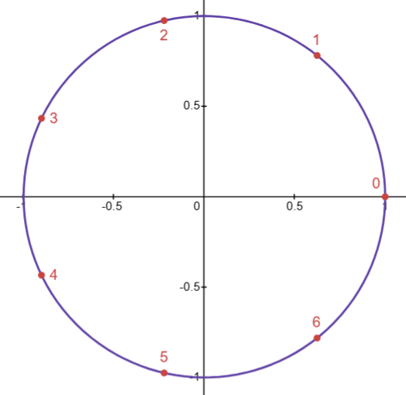

$${Ден}_{sin}= \sin\left(\frac{2π*Ден}{7}\right)$$

$${Ден}_{cos}= \sin\left(\frac{2π*Ден}{7}\right)$$

Фиг. 3 трансформация на дните от седмицата
1.4 Нормализация и разделяне на данните на набори
(dataset_split_feature_preparing.py):
След трансформацията се получава една голяма матрица с 29 колонки, които представляват стойностите в мегаватове на предходните 24 часа, стойността в мегавати на съотвения час който трябва да се предвиди преди една седмица и 4 колонки за часовете и дните (позициите им на единичната окръжност чрез sin, и cos).
Тази матрица се разделя на 3 набора от данни, които са за: трениране, валидиране и тестване. След разделянето на данните те се нормализират чрез min max normalization. За тази цел се взимат най-високата и най-ниската стойност на набора за трениране (взимат се стойностите от този набор защото на него ще се тренира моделът):
$$x^{'}= \frac{x-min⁡(x)}{\max\left(x\right)-min⁡(x)}$$
Функцията normalize(), извършва тази нормализация
Всички стойности от колонката мегавати минават през нормализацията за да са в границите $∈\left[0, 1\right]$, за може моделът да не получава входящи данни, които прекалено големи числа. Колонката с часовете и дните не трябва да се нормализира тъй като стойностите вече са в граници $∈\left[-1, 1\right]$ заради тригонометричните функции.
Създава се и вектор у, който съдържа стойностите в мегавати на всеки 25ти час. Това са целевите стойностите, които трябва да се предвидят спрямо последните 24 часа на енергийната мрежа и останалите характеристики.
Функцията create_sliding_window(), е отговорна за тази дейност като тя връща всички стойности обработени и подредени за наборите за трениране, валидация и тестване:
X_train, y_train = create_sliding_window(train_df)
X_val, y_val = create_sliding_window(val_df)
X_test, y_test = create_sliding_window(test_df)
Различните набори и мин, и макс стойностите се запазват като .npz файлове.
- Изчисляване на цетрове и ширини на функциите и теглата на модела

  - Изчисляване на оптимални параметри.
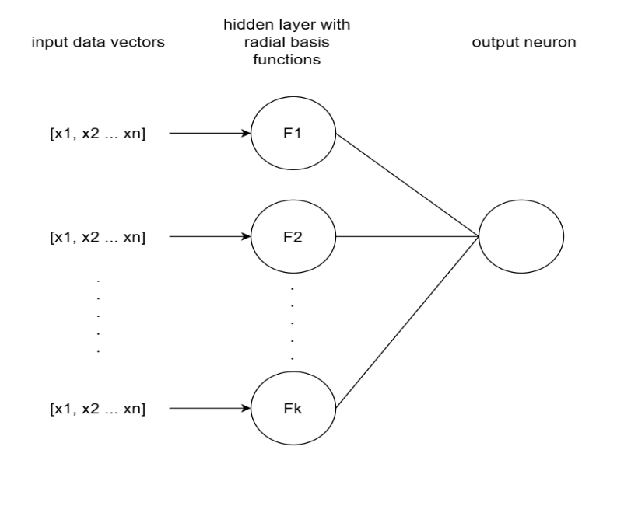
(calculate_best_values.py)
Кодът тренира различни модели с различни параметри за да намери най-оптималния. Търси се параметъра К, който представлява колко радиални базисни функции ще има в входния слой на мрежата. Входящия вектор ще минава през К на брой различни функции с различни стойности за центрове и широчини.
Фиг. 4 архитектурата на невронната мрежа
Алгоритъма е К – средни, който разделя данните на К множества за различните характеристики на данните. Данните се групират с най-близките си съседи. Всяка точка (X) се включва към множеството с най-близък център до нея, изчислено с Евклидска дистанция:
$$d= \sqrt{\sum{{\left(X- c_{i}\right)}^{2}}}= \left\|X- c_{i}\right\|$$
След като нова точка се добяви в определено множество (група), центърът се изчислява на ново, със средната стойност на всяка точка:
$$c_{i}=\frac{1}{N} \sum_{x∈S_{i}}{x}$$
Ако стойността на центъра не се е променила след определен брой цикли или намалява с прекалено малка стойност, този процес спира да се повтария за определеното множество.
  - get_rbf_centers() функция:
(calculate_best_values.py)
Избира произволни точки и продължава описания К – средни, процес докато не стигне до оптимални стойности на всички центрове.
В изчисленията се използва библиотеката scipy.spatial.distance.cdist за да се минимализира използването на RAM памет, като изчислява матрицата на дистанцията с 2D партиди.
Зададените параметрите на функциятат са:
max_iters=50 ; алгоритъма приключва след 50 цикъла
tolerance=1e-4 ; алгоръма престава да променя средната стойност на центъра на определено множество ако промяната е по-малка от този праг.
batch_size=10000 ; броя входящи данни за обработка

  - calculate_local_sigmas() функция:
(calculate_best_values.py)

Тъй като данните в можествата могат да бъдат много хаотични, а други по-тясно подредени, трябва да се изчислят различни за всяко множество ширини (вариация σ) за да не се изпускат определени точки от множеството. Изчислява се като се за всеки център се намира средната стойност на дистанцията между P най-близките му съседи.
$$σ_{i}= \frac{1}{P} \sum_{p=1}^{P}{\left\|c_{i}- c_{p}\right\|}$$

Функцията има аргумент p_neighbors, който е настроен на 15 за да може стойностите σ да са достатъчно широки и да обхващат достатъчно добре хаотичните данни.

  - calculate_activations() функция:
(calculate_best_values.py)
Това е активиционната функция. Входните данни минават през Гаусова функция която изчислява дистанцията на входните данни и центъра на съответния неврон (съответната функция $K_{n}$). Колкото по-близки са стойностите, толкова по-силно се активира неврона и изхода му се приближава до 1. Колкото по-далече е тази стойност, изхода на неврона се приближава до 0 и активацията му е по-слаба. Активационната функция на мрежата:
$$G_{n, i}= e^{\left(-\frac{{\left\|X_{n}-{ c}_{i}\right\|}^{2}}{2σ_{i}^{2}}\right)}$$

Входящите данни минават през тази функция за да се изчисли изхода на скрития слой – матрицата G.

  - inverse_transform() функция:
(calculate_best_values.py)
Тази функция преобразува ефекта на нормализация. Изходната стойност на мрежата (предвиденита енергийна натовареност в мегаватове) е в граници $∈ \left[0, 1\right]$. Така изходната стойност се превръща в реалната стойност в мегаватове:
$$x= x_{norm}*\left(\max{- min}\right)+min$$

  - Намиране на оптималните тегла на мрежата:
Мрежата изчислява колко близо са входящите данни до центровете на невроните и получаваме матрицата G чиито стойности $∈ \left[0, 1\right]$. Сега трябва да се намерят теглата, които да превърнат тези числа в мегаватове. За тази задача трябва да се реши това линейно уравнение:
$$G . W=y$$
Тъй като матрицата $G$ не е перфектен квадрат (N x N размер), а е правоъгълна (Входящи данни x Теглата; Входящи данни > Теглата), за да се реши това уравнение с цел да се минимализира грешката (ще използваме грешка на на най-малките квадрати) трябва да вземем математическия минимум на тази грешка. Това става с псевдо-обратна матрица на $G$, която е $G^{+}$. Това са стъпките за изчисляване на псевдо-обратната матрица:
1. Умножаване по транспонираната матрица
$$G^{T}.G . W = G^{T} . y$$
2. Сега $(G^{T}.G$) е перфектен квадрат и може да изолираме матрицата на теглата
$$W= \underset{G^{+}}{\underbrace{{\left(G^{T}G\right)}^{-1}}} . y= G^{+} . y$$

В кодът се използва билбиотеката scipy.linalg.lstsq, която използва Singular Value Decomposition (SVD) метода за да раздели огромната матрица $G$ на 3 малки и стабилни матрици. По този начин изчисляването на псевдо-обратната матрица използва много по-малко RAM памет с цел да се предотврати използването на прекалено много и даже крашването на програмата.
(calculate_best_values.py):
weights, _, _, _ = lstsq(G_train, y_train, lapack_driver='gelsd')
Тази единствена линия решава цялото уравнение с оптимизиране на паметта!
- Трениране на финалния модел и валидация

  - Различните набори от данни
(model_train.py)
След екзекутирането на calculate_best_values.py най-оптималните параметри се запазват за да може да се заредят и да се тренира модела и да се запази а именно това прави файлът model_train.py. В calculate_best_values.py за валидация на грешката се използва набора от данни наречен validation set:

dataset = np.load("processed_data/dataset.npz")
X_val, y_val = dataset['X_val'], dataset['y_val']

За да направим един последен и най-реалистичен тест на модела ще използваме набора за тестване, който модела никога не виждал до сега и представлява последните 2 години от данните за да симулира реалистично тестване, а не данни от миналото или които вече са били използвани (модела може да ги е научил перфектно и на тях да се показва ниска грешка, но на данни невиждани до сега от истинския свят да се представя много зле):
dataset = np.load("processed_data/dataset.npz")
X_test = dataset['X_test']
y_test = dataset['y_test']

3.2 Метрики за точност
И ще изчислим няколко метрики за точност:
$R^{2}$ – изчислява колко модела разбира вариацията на данните и поведението на енергийната мрежа.
$$R^{2}=1- \frac{\sum{{\left(y_{i}- {\hat{y}}_{i}\right)}^{2}}}{\sum{{\left(y_{i}- \overline{y}\right)}^{2}}}$$
Mean Absolute Error (MAE) – показва средната грешка на всеки опит за предвиждане на модела от набора за тестване и показва с колко може модела да греши всеки път, в който прави предвиждания

$$MAE= \frac{1}{n} \sum_{i=1}^{n}{\left|y_{i}- \hat{y_{i}}\right|}$$

Median Absolute Error (MedAE) – подреждат се всички стойности на грешките по време на тестване на модела във възходящ ред и се взима стойността в средата. По този начин разглеждаме средната грешка на модела като се изключат екстремните случаи от данните, които модела трудно може да научи и които рядко се срещат.

$$MedAE=median\left(\left|y_{1}- {\hat{y}}_{1}\right|… \left|y_{n}- {\hat{y}}_{n}\right|\right)$$

Root Mean Squared Error (RMSE) – квадратира грешките преди да ги осредни. Това означава, че математически "наказва" модела много по-строго за големи отклонения. Ниско RMSE доказва, че моделът избягва катастрофални грешки.
$$RMSE= \sqrt{\frac{1}{n}\sum_{i=1}^{n}{{\left(y_{i}- {\hat{y}}_{i}\right)}^{2}}}$$
Mean Absolute Percentage Error (MAPE) - Това е най-важната метрика за следене в индустрията. Стойността на MAE се разделя на натовареността на енергийната мрежа, за да получим стойност в процент. Колкото е по-нисък процента означава, че грешката на модела е по-незначителна спрямо реалните стойности на енергийната мрежа.
$$MAPE= \frac{100}{n} \sum_{i=1}^{n}{\left|\frac{y_{i}- {\hat{y}}_{i}}{y_{i}}\right|}$$

Max Single Miss – Най-лошия случай. Това е най-високата грешка, която модела някога е правил по време на тестването върху специалния за това набор данни.

  - Резултати от тестването на модела
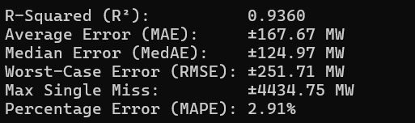
(acc_eval.py)
Фиг. 5 резултати от кодът в конзолата
Анализ на метриките:
- $R^{2}=0.9360$ - означава, че модела може да описва и разбира данните
- МАЕ – моделът средно греши с $±167.67$ мегавата в предвижданията си
- МедАЕ - медианата на грешка при игнориране на по-редките случаи когато не може да се справи много добре
- RMSE – ниска стойност спрямо енергийното натоварване, обикновено модела не прави катастрофални грешки
- Max Single Miss – най-високата стойност, която модела е правил от всички часове на тестване е $±4434.75$
- MAPE – процента, в който модела греши и значимостта на тази грешка е 2.91%

- Внедряване (Deployment)

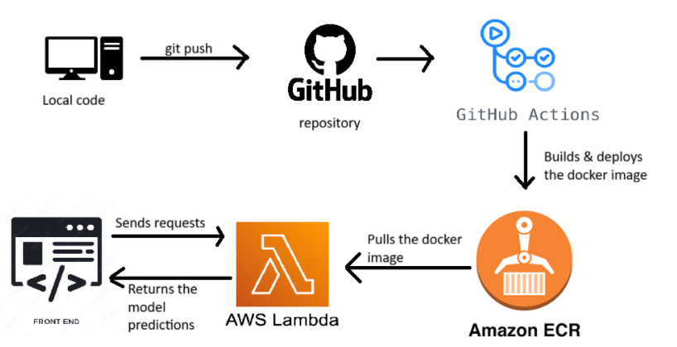
4.1 Архитектура на внедряването
Фиг. 6 архитектура на облачната инфраструктура на проекта

За да може модела да не е само локален код, а продукт, който да може да се използва от всякакви устройства и потребители, изградих автоматизиран сървърлес (serverless) пайплайн. Използва се AWS Lambda защото елиминира проблемите със съвместимостта на средите, подържа използването на програмата от голямо количество потребители и може да използва Docker контейнер, с който лесно и бързо се интегрира програмата за различни устройства и потребители.

  - Github
Тази част автоматизира процеса. Всеки път когато се добави промяна във файловете (git push), Github actions, засича промяната и започва процеса:
- построява Docker контейнер с инструкциите от качения Dockerfile
- Логва се в AWS и качва контейнера в ECR, услуга, която съхранява контейнери

  - Контейнеризация
Lambda средата не включва математическите библиотеки, които се използват в програмата. Затова пакетирах цялото приложение, което използва FastAPI, модела запазен като .npz файл, и всички външни библиотеки, които липсват в Lambda средата и са в такава версия, която ще работи в тази среда без значение разликата на операционната система на моята машина и тази, която отговяря за ламбда функцията. За сигурна съвместимост използвам официалния AWS Python Base Image.
FROM public.ecr.aws/lambda/python:3.12
  - Elastic Container Registry (ECR)
Github actions качва най-новата версия на програмата в случай, че има промени където се съхранява за да може се използва от Lambda без спиране на апликацията за прилагането на промените.

  - AWS Lambda
Тази услуга хоства приложението чрез Mangum (адаптер за serverless ASGI)
Увеличих timeout настройката на 30с. за може средата да има достатъчно време да зареди модела и да предвиди стойностите.
Чрез линка към функцията се изпращат рекуести от фронтенд-а към Lambda и резултатите се връщат обратно към фронтенд-а.
CORS (Cross Origin Resource Sharing) настройките са зададени:
Allow origin: https://ulianmateev.github.io
Allow headers: content-type
Allow methods: POST
Тези настройки са нужни за да може успешно да се изпращат рекуести от браузъра към ламбда. Allow origin в този случай e URL към github pages където е хостнат фронтенд-а с цел да може да се тества модела в облачната архитектура.

- Използване на програмта от фронтенд
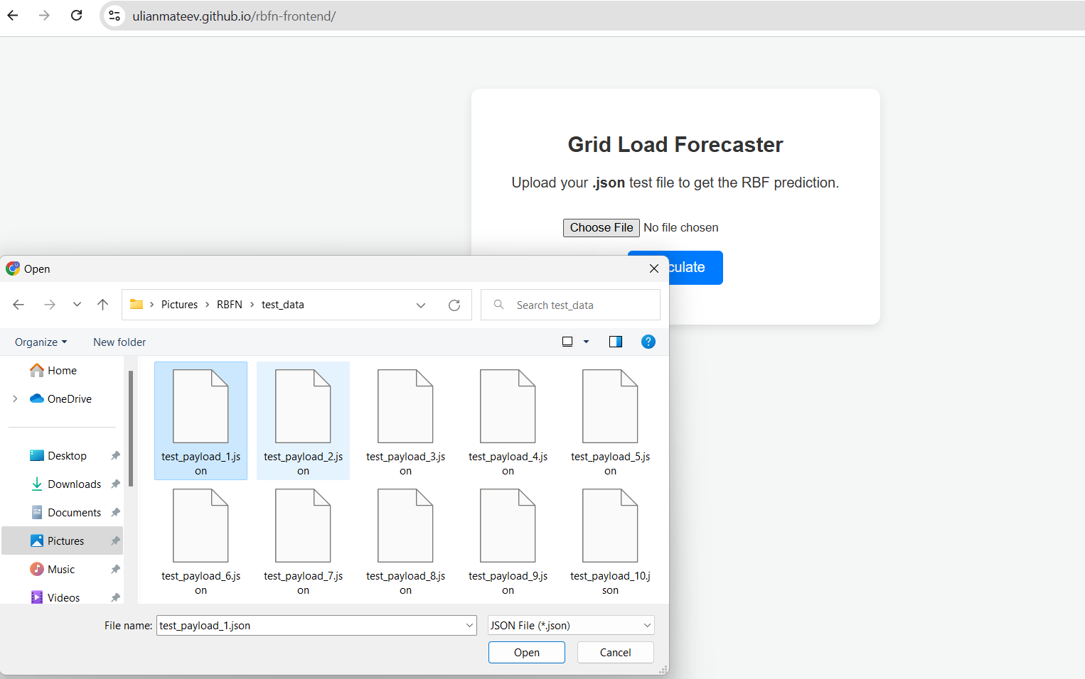
Подготвил съм няколко файла, които се качват във фронтенд-а и програмата ги обработва и модела предвижда енергийната стойност. Това са произволно избрани данни от тестовата извадка. Това доказва, че пайплайна успешно работи и модела може да се използва публично
Фиг. 7 прикачване на тестовите данни във фронтенд-а

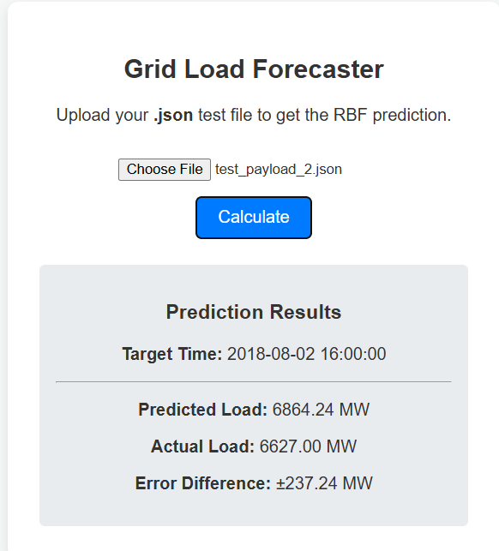

Фиг. 8 резултати от тестов файл №2

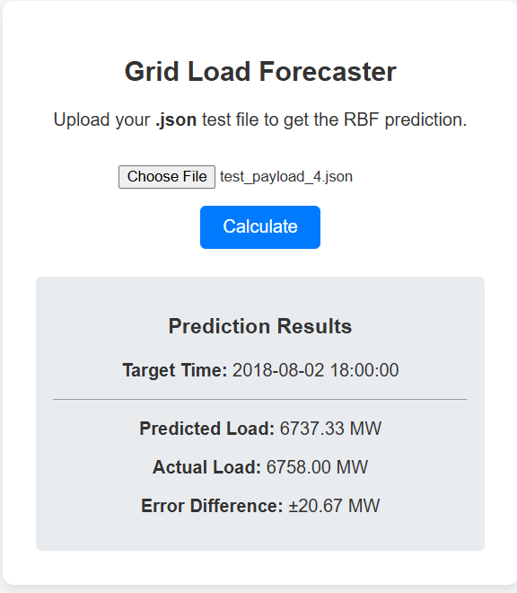

Фиг. 9 резултати от тестов файл №4

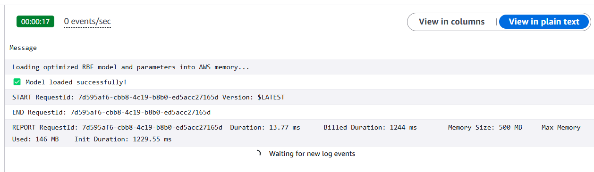
Фиг. 10 Първи рекуест към бакенд-а, зареждане на модела (cold start)
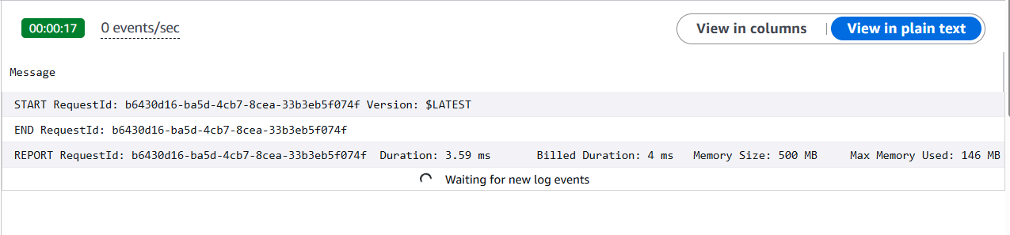
Фиг. 11 Рекуест по време когато модела е зареден в паметта на Lambda

- Заключение

Проектът представлява цял инженерен цикъл на създаването на модел с цел предвиждането на енергийната натовареност на мрежа. От обработка и изчистване на сурови данни и извличане на сложни времеви характеристики, до математическа оптимизация на невронна мрежа, която използва радиални базисни функции. Със своята архитектура и точност невронната мрежа доказва своята приложимост за решаване на реални проблеми в енергийния сектор като минимизиране на риска от пренатоварване на мрежата или срив в електрозахранването. За да може моделът да работи в реално време и да е публично достъпен, изградих и автоматизиран облачен (CI/CD) пайплайн. Всичко е свързано така, че при всеки нов git push, GitHub Actions автоматично засича промените, създава нов Docker Image, праща го в AWS ECR и веднага обновява AWS Lambda функцията

- Ресурси към проекта (линкове)
[Code repository] – Github репозитория, която съдържа кода за обработка на данните и алгоритмите за трениране на модела, както и файловете за внедряването на модела чрез Github Actions и AWS Lambda и тестовите данни предназначени за фронтенд-а.
[Dataset] – Използваните данни за трениране на модела изтеглени от Kaggle.
[Frontend] – Линк към фронтенд-а хостнат в Github Pages. Тестовите данни се намират в Github репозиторията спомената горе. Данните се намират в папката „test_data“.

